LỚP TOÁN CÔ THÚY  SĐT: 0935.322.328  Địa chỉ: 50/2C Phạm Thị Liên | KIỂM TRA GIỮA KỲ I – NĂM HỌC 2025 – 2026  Môn: VẬT LÍ, Lớp 10 – THPT NGUYỄN HUỆ  Thời gian làm bài: 45 phút (Không kể thời gian phát đề)
Họ và tên thí sinh: .............................. | SBD: ...................... | Mã đề thi 494
PHẦN I. Câu trắc nghiệm nhiều phương án lựa chọn (3,0 điểm)
Thí sinh trả lời từ câu 1 đến câu 12. Mỗi câu hỏi thí sinh chỉ chọn một phương án.
Câu 1. Một vật rơi tự do, sau $3\text{ s}$ kể từ khi bắt đầu rơi, vận tốc của vật là bao nhiêu? (Lấy $g=9,8{\text{ m/s}}^{2}$).
A. $29,4\text{ m/s}$. B. $4,9\text{ m/s}$. C. $19,8\text{ m/s}$. D. $39,2\text{ m/s}$.
Câu 2. Đối tượng nghiên cứu cốt lõi của Vật lí học tập trung chủ yếu vào
A. các dạng vận động của vật chất và các dạng năng lượng trong tự nhiên.
B. vật lí nguyên tử và cấu trúc các hạt nhân.
C. các dạng vận động sinh học của phân tử sinh vật và năng lượng sống.
D. các phân môn Cơ học, Nhiệt học, Điện học, Quang học cổ điển.
Câu 3. Trong thí nghiệm đo tốc độ chuyển động thẳng của xe lăn trên máng đỡ, học sinh dùng cảm biến thời gian và thước đo quãng đường. Kết quả đo được: xe đi được quãng đường $s=0,50\text{ m}$ trong thời gian $t=1,25\text{ s}$. Tốc độ trung bình của xe là
A. $0,25\text{ m/s}$. B. $0,40\text{ m/s}$. C. $0,60\text{ m/s}$. D. $0,50\text{ m/s}$.
Câu 4. Kết luận nào sau đây là sai khi nói về độ dịch chuyển của một vật chuyển động?
A. Khi vật chuyển động thẳng, không đổi chiều thì độ lớn của độ dịch chuyển bằng quãng đường đi được ($d=s$).
B. Khi vật chuyển động thẳng, có đổi chiều thì độ lớn của độ dịch chuyển bằng quãng đường đi được ($d=s$).
C. Độ dịch chuyển được biểu diễn bằng một mũi tên nối vị trí đầu và vị trí cuối của chuyển động.
D. Độ dịch chuyển có thể nhận giá trị dương, âm hoặc bằng $0$.
Câu 5. Trong thí nghiệm đo gia tốc rơi tự do, học sinh thả một quả bóng nhỏ từ độ cao $h=1,20\text{ m}$. Thời gian rơi trung bình đo được là $t=0,495\text{ s}$. Bỏ qua lực cản không khí. Giá trị gia tốc rơi tự do $g$ gần nhất với giá trị nào sau đây?
A. $9,79{\text{ m/s}}^{2}$. B. $8,85{\text{ m/s}}^{2}$. C. $9,02{\text{ m/s}}^{2}$. D. $10,2{\text{ m/s}}^{2}$.
Câu 6. Hành động nào sau đây vi phạm nguyên tắc an toàn khi làm thí nghiệm thực hành Vật lí?
A. Không chạm tay vào các thiết bị điện khi đang hoạt động.
B. Chạm tay trực tiếp vào ổ điện, dây dẫn trần hoặc thiết bị điện đang hoạt động khi chưa ngắt nguồn.
C. Sau khi làm xong thí nghiệm phải tắt nguồn điện, rút phích cắm và dọn dẹp nơi làm việc.
D. Chỉ tiến hành thí nghiệm khi có sự cho phép và hướng dẫn của giáo viên.
Câu 7. Trong thí nghiệm đo các đại lượng vật lí, để giảm thiểu sai số ngẫu nhiên của phép đo, người ta thường
A. thực hiện phép đo lặp lại nhiều lần và tính giá trị trung bình.
B. chỉ đo một lần duy nhất để tiết kiệm thời gian.
C. giảm bớt khối lượng của vật làm thí nghiệm.
D. tăng khối lượng của vật làm thí nghiệm.
Câu 8. Một vật chuyển động thẳng nhanh dần đều từ trạng thái nghỉ ($v_{0}=0$). Sau thời gian $4\text{ s}$, vận tốc của vật đạt $10\text{ m/s}$. Gia tốc của chuyển động là
A. $2,5{\text{ m/s}}^{2}$. B. $0,5{\text{ m/s}}^{2}$. C. $5{\text{ m/s}}^{2}$. D. $10{\text{ m/s}}^{2}$.
Câu 9. Vận tốc tức thời là một đại lượng vectơ đặc trưng cho
A. độ nhanh chậm và hướng chuyển động của vật tại một thời điểm xác định.
B. độ nhanh chậm của chuyển động, luôn nhận giá trị không âm.
C. quãng đường vật đi được trong một đơn vị thời gian.
D. chiều biến thiên của gia tốc.
Câu 10. Cặp đồ thị nào trong hình vẽ dưới đây biểu diễn đặc trưng cho chuyển động thẳng đều?
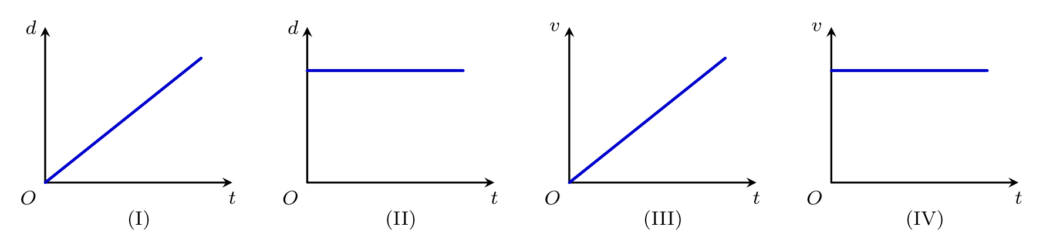
A. (II) và (III). B. (I) và (IV). C. (I) và (III). D. (II) và (IV).
Câu 11. Gia tốc của một chuyển động thẳng biến đổi là đại lượng đặc trưng cho
A. sự biến thiên nhanh hay chậm của vận tốc theo thời gian.
B. độ lớn của vận tốc tức thời.
C. tổng chiều dài quãng đường vật đi được.
D. hướng chuyển động của vật.
Câu 12. Sai số tỉ đối $δA$ của phép đo đại lượng vật lí $A$ được xác định theo công thức nào?
A. $δA=\frac{ΔA}{\overline{A}}⋅100\%$. B. $δA=|\overline{A}−A|$. C. $δA=ΔA⋅100\%$. D. $δA=\frac{A}{\overline{A}}⋅100\%$.
PHẦN II. Câu trắc nghiệm đúng sai (2,0 điểm)
Thí sinh trả lời từ câu 1 đến câu 2. Trong mỗi ý a), b), c), d) ở mỗi câu, thí sinh chọn đúng hoặc sai.
Câu 1. Một vật chuyển động thẳng đều dọc theo trục $Ox$.
a) Vectơ vận tốc của vật luôn cùng hướng với hướng chuyển động của vật.
b) Vận tốc đại số có thể mang dấu âm hoặc dương, còn tốc độ luôn không âm.
c) Nếu vật chuyển động về phía đầu tàu với vận tốc $2\text{ m/s}$ so với sàn tàu, đồng thời đoàn tàu chạy với vận tốc $10\text{ m/s}$ so với đường ray (cùng chiều về hướng Đông), thì vận tốc của vật đối với mặt đường có độ lớn bằng $8\text{ m/s}$.
d) Tốc độ tức thời cho biết mức độ nhanh hay chậm của chuyển động tại thời điểm xét.
Câu 2. Một chất điểm chuyển động dọc theo một đường thẳng từ điểm $A$ đến điểm $B$.
a) Khi chất điểm đi từ $A$ đến $B$ rồi quay về lại $A$, quãng đường đi được bằng $0$.
b) Độ lớn của độ dịch chuyển luôn luôn bằng quãng đường vật đi được trong mọi trường hợp.
c) Quãng đường đi được của chất điểm luôn lớn hơn hoặc bằng độ lớn độ dịch chuyển ($s≥d$).
d) Nếu chất điểm đi thẳng từ $A$ đến $B$ ($AB=5\text{ m}$) rồi quay ngược lại điểm $C$ ($BC=2\text{ m}$), thì độ lớn độ dịch chuyển của vật bằng $3\text{ m}$.
PHẦN III. Câu trắc nghiệm trả lời ngắn (2,0 điểm)
Thí sinh trả lời từ câu 1 đến câu 4.
Câu 1. Một vật đi được quãng đường $0,6\text{ km}$ trong thời gian $2\text{ phút}$. Tốc độ trung bình của vật là bao nhiêu $\text{m/s}$?
KQ:
Câu 2. Một ô tô đi thẳng từ $A$ đến $B$ cách $A$ một khoảng $300\text{ m}$, sau đó quay đầu chạy về $C$ cách $A$ một khoảng $100\text{ m}$ ($C$ nằm giữa $A$ và $B$). Tổng quãng đường ô tô đã đi được là bao nhiêu mét?
KQ:
Câu 3. Một ô tô đang chuyển động thẳng đều với vận tốc $8\text{ m/s}$ thì tăng tốc chuyển động thẳng nhanh dần đều. Sau $16\text{ s}$, vận tốc của xe đạt $12\text{ m/s}$. Quãng đường ô tô đi được kể từ lúc tăng tốc cho đến khi đạt vận tốc $16\text{ m/s}$ là bao nhiêu mét?
KQ:
Câu 4. Thả một vật rơi tự do từ độ cao $h$ so với mặt đất. Thời gian rơi chạm đất là $2\text{ s}$. Lấy $g=9,8{\text{ m/s}}^{2}$. Độ cao $h$ bằng bao nhiêu mét?
KQ:
PHẦN IV. Tự luận (3,0 điểm)
Thí sinh trình bày lời giải từ câu 1 đến câu 3.
Câu 1. Một chiếc xe máy chuyển động thẳng có đồ thị độ dịch chuyển – thời gian $(d−t)$ như hình bên.
a) Nêu tính chất chuyển động của xe máy.
b) Tính vận tốc của xe máy.
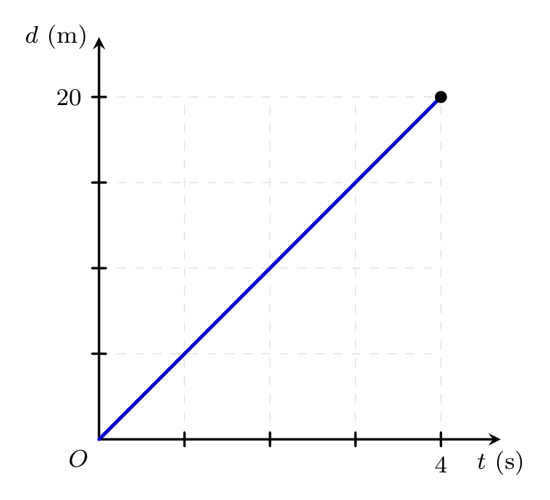
Câu 2. Từ đỉnh một vách núi thẳng đứng, một người thả rơi tự do một hòn đá nhỏ xuống đáy vực sâu. Sau thời gian $9\text{ s}$ kể từ lúc thả, người đó nghe thấy tiếng đá chạm vào đáy vực. Biết vận tốc truyền âm trong không khí là $320\text{ m/s}$, lấy $g=9,8{\text{ m/s}}^{2}$. Tính độ cao của đỉnh vách núi so với đáy vực (làm tròn đến hàng đơn vị mét).
Câu 3. Một vật bắt đầu chuyển động thẳng nhanh dần đều từ trạng thái nghỉ ($v_{0}=0$). Sau $3\text{ s}$, vật đi được quãng đường $9\text{ m}$. Hãy xác định:
a) Gia tốc của vật.
b) Thời gian kể từ lúc bắt đầu chuyển động để vật đạt vận tốc $15\text{ m/s}$.
--------- HẾT ---------

